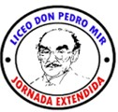
LICEO JEE DON PEDRO MIR VICEMINISTERIO DE DESCENTRALIZACIÓN Y PARTICIPACIÓNCOMUNITARIA

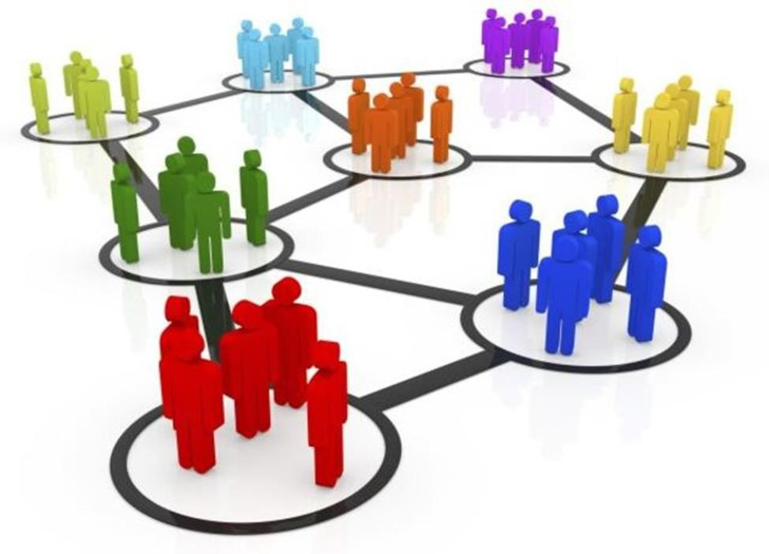
Experiencias de Descentralización Educativa y Participación
Comunitaria en el Liceo JEE Don Pedro Mir. Distrito 05, Boca
Chica.
Regional 10, Santo Domingo II. República Dominicana.

En el Marco del
25
Aniversario de la Puesta en Ejecución de la Descentralización
Educativa.

Santo Domingo Este, R. D. de mayo del 2023

INDICE

INTRODUCCIÓN
CAPITULO I: MARCO INTRODUCTORIO.
1.1 Datos identitarios de la instancia.
1.1.2 Ubicación y delimitación territorial
1.2. Contexto
1.2. 1.-Origen e Historia
- 2. 2. Misión, Visión y Valores
1.2.3 Actores
  - Objetivos
    - Objetivo General
    - Objetivos Específicos
  - Justificación
CAPITULO II: .MARCO HISTÓRICO Y NORMATIVO
  - Marco Histórico
  - Marco Normativo
  - Transferencias de recursos
  - Proyecciones
CAPITULO III: MARCO METODOLÓGICO
  - Tipo de Investigación
  - Métodos y técnicas
  - Instrumentos de observación
  - Población y muestras.
CAPITULO IV: PRESENTACIÓN Y ANÁLISIS DE RESULTADO.
4.1 Tablas y gráficos
4. 2 Análisis de datos
CONCLUSIÓN
RECOMENDACIONES
REFERENCIAS BIBLIOGRÁFICAS INTRODUCCIÓN

En un mundo donde el desarrollo tecnológico y globalización se presentan como indicadores de progreso económico, son estos dos aspectos los que muestran, paradójicamente, el grado de desigualdad social. Se observa cómo se genera la inequidad social, marcando una línea que separa los sectores más desposeídos de los agraciados sociales.

La descentralización educativa ha permitido que la ejecución de los procesos educativos no dependan de los gobiernos centrales. Disponiendo así de recursos económicos necesarios para lograrlo.

El Ministerio de Educación emite la Resolución 0668-2911 mediante la cual establece la descentralización de recursos financieros a las Juntas Regionales, Distritales y a los Centros Educativos, con la finalidad de poner a disposición recursos económicos, representando la oportunidad que ha de permitir a los centros educativos disponer de recursos logístico para adquirir bienes, materiales y servicios que han de ser utilizados por los centros educativos como inversión para lograr mayor atención a los aprendizajes.

Liceo JEE Don Pedro Mir como centro educativo del sistema de educación estatal está comprometido con el logro de una educación inclusiva, abierta, de calidad, que pueda generar individuos competentes, con valores cívicos, morales y cristianos. Lo cual se ve reflejado en la historia, filosofía, misión y visión del referido centro. La descentralización ha puesto a nuestra disposición fondos que han permitido mostrar un antes y un después; evidenciando cambios en la calidad de los procesos áulicos, la transformación y humanización de los servicios que ofrecemos a la comunidad educativa y a la sociedad.

En el presente documento se presentan las experiencias de descentralización, participación comunitaria, el manejo de recursos y rendición de cuentas.

CAPITULO I
MARCO INTRODUCTORIO

1.1 Datos identitarios de la instancia.

Datos Regional Distrito

Nombre Santo Domingo II Manuela Diez

C/Presidente Vázquez # 15. C/ 20 de diciembre #18.
Domicilio Ensanche Ozama. Santo Boca Chica. Santo Domingo Este. R. D. Domingo Este. R. D.
Director/a Teodosia Otaño Lissett Pool
Teléfono 809-563-6210 809-523-4588
Correo regionaleducacion10@gmail.com Distrito1005@gmail.com
electrónico

Centro educativo
Liceo JEE Don Pedro Mir
C/ Pedro Mir # 4, Cancela km 20. Las Américas. Santo Domingo Este. R. D.
María Capellán
809- 638-0911

liceodonpedromirjee@gmail.
com

1.1.2 Ubicación y delimitación territorial
El centro está ubicado en la comunidad de Cancela. Esta limitada al Este Riviera del Caribe y el
Peaje Marbella. Al Oeste comunidad la Ureña, Al sur el Mar Caribe y al Norte Ardil comercial.

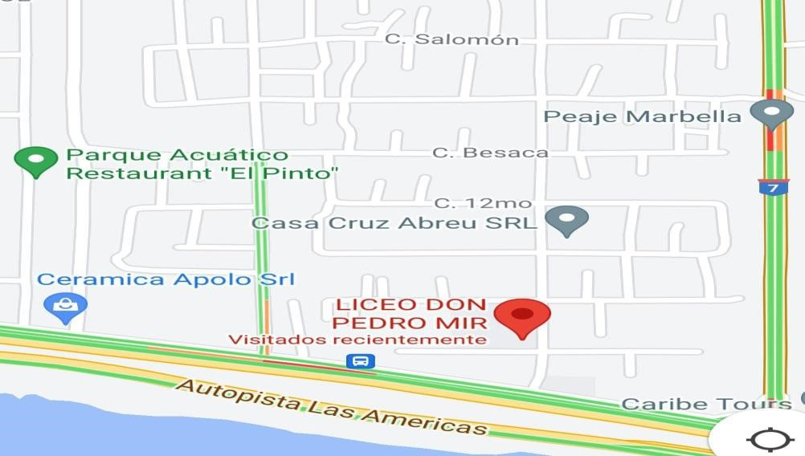

1.2. Contexto
Para el análisis del contexto se ha tomado en cuenta los aspectos demográficos, socioeconómicos, educativos y culturales.

1.2. 1.- Aspectos demográficos
Las comunidades que convergen a este centro educativo son variadas. Dicho fenómeno reside en la ubicación geográfica; cuyos límites son: Al Este la comunidad El Valiente. Al Oeste La comunidad de la Ureña. Al norte San Isidro. Al Sur el Mar Caribe.
En esta comunidad educativa convergen de los siguientes sectores: Cancela, La Ureña, Riviera Del Caribe, Laura Mariel, Viñas Del Mar, La Fabela, La Vaca, El Valiente, Guerra, La Caleta,
Los Mameyes, Ciudad Juan Bosch, Los Minas entre otros.

1. 2. 2.- Aspectos socioeconómicos
Estas comunidades tienen un factor común que es el alto índice de pobreza, el hacinamiento, disfuncionalidad familiar, altos niveles de violencia, desempleo entre otros. Se trata de una comunidad urbano marginal, la cual no cuenta con fuentes formales. Por lo que la economía de los hogares se centra en el chiripeo, negocios formales e informales y el desplazamiento hacia otros lugares de la región, en busca de encontrar un espacio en el mercado laborar. Siendo esto el factor que genera la pobreza afecta a los niños, niñas y adolescente de esta comunidad, limitando el desarrollo cognitivo y la generación de competencias; que les permitirá terminar la educación preuniversitaria y acceder a la universitaria, lo que posteriormente les permitirá cambiar sus realidades y salir del círculo de pobreza extrema en que viven en la actualidad. PEC (2021)

1. 2. 3.-Aspectos culturales y educativos
La comunidad cuenta con cuatro centros que imparten educación primaria, dos centros del educación secundaria y tres instituciones de educación privada que cuentan con código de gestión y dos centros de educación para adulto que responden al programa de educación para adultos PREPARA.
En cuanto a la cultura está compuesta por su música, su comida, su cotidianidad, su religión. La comunidad existe la integración de culturas lo cual trae como consecuencia, la perdida de los valores en la juventud, la desintegración de la familia, la perdida de nuestras culturales. Es por esto necesario fomentar la formación de clubes deportivos y religiosos donde se fomente una educación sana fomentando los proyectos para la familia para que así puedan participar padres e hijos teniendo los padres el control de la información a las que sus hijos acecen por el internet.
PEC (2021).

1.2. 1.-Origen e Historia
EL Liceo Don Pedro Mir fue creado para dar respuesta a las necesidades educativas del sector la Ureña y sus alrededores, con una población de jóvenes que no encontraba espacio para estudiar porque el único Liceo vespertino existente en la comunidad estaba súper poblado.

El centro inicio como proyecto educativo concebido por un grupo de personas preocupado por la superación comunidad; siendo estas: Licda. Bidalina Martínez., Licda. Maribel Ortega, Licdo. Esteban Sánchez Mora, Licdo. Licinio Almonte, además de Carmen Cuevas, Rafael Peralta, Martha Santiago padres y madres como representante de la comunidad. PEC (2021).

El día 17 de agosto del año 2009 iniciaron esta gran aventura un grupo de maestros de esta comunidad y de sus alrededores convirtiendo este deseo en realidad, iniciamos con un primer ciclo de la educación media y una población de 162 estudiantes, con tres primeros y un segundo. Al inicio se impartía docencia en la tanda matutina y después en tanda vespertina y matutina; siendo 11 secciones, con una matrícula de más de 50 estudiantes cada una. Más tarde se presentó la oportunidad de la construcción de un plantel acorde con los lineamientos y los nuevos tiempos. Su planta física en sus inicios estaba ubicada en la calle Santiago Apóstol. Consistía en un espacio de dos niveles donde anteriormente funcionaba un colegio privado llamado CEBIMAR. PEC (2021).

Durante el segundo mandato del Presidente Danilo Medina Sánchez; específicamente en el mes de febrero del año 2017, fueron inauguradas las instalaciones que ocupa dicho centro en la actualidad. La cual está construida de concreto con ventanas de aluminio y puerta de verja de metal. Posee tres pabellones uno de un nivel y dos pabellones de tres niveles, un comedor, áreas administrativas, laboratorio de ciencia y de informática. Cancha deportiva, áreas de recreación, plaza cívica y baños. Actualmente están en funcionamiento 21 aulas, que tienen capacidad para 735 estudiantes.

1. 2. 2. Filosofía del Centro

2. 5. 1.-Misión
Proveer servicios educativos de calidad, promoviendo una educación descrita por la excelencia, la investigación y la formación de bachilleres altamente calificados, capaces de generar y liderar cambios, con los valores éticos necesarios para contribuir al desarrollo de la sociedad local y global, basada en el rendimiento académico como lo demandan los nuevos tiempos, cantidad y calidad. PEC (2021)

2. 5. 2.-Visión
Ser la institución proveedora de servicios educativos integradora, critica, solidaria, participativa; cuyo punto de partida sea la realidad de los sujetos y así formar ciudadanos capaces de servir a la sociedad de manera íntegra y eficiente, dotados de herramientas necesarias para poder compartir de manera cualitativa como demandan los nuevos tiempos de globalización y competitividad de nuestra sociedad actual. Promoviendo de esta manera una educación de calidad. PEC (2021)

2. 5. 3.-Filosofía
Propiciamos el desarrollo pleno de los jóvenes, impulsando cambios en su forma de pensar y actuar. Cambios capaces de transformar sus realidades. Fomentando habilidades que les permitan dar respuestas exitosas a las demandas de los nuevos tiempos. Formándoles en principios y valores éticos, morales y sociales, para forjar hombres y mujeres que sean agentes de cambios en la sociedad y sean capaces de valorarse a sí mismo y los demás. Bajo un ambiente de paz y amor, donde en todo momento reine el respeto, la armonía y la solidaridad. PEC (2021).

2. 5. 4.-Valores
Amor
Respeto
Paz
Honestidad
Trabajo
Compromiso
Patriotismo
Solidaridad

2. 5. 5.-Principios

Pensamiento critico
Sentimiento de pertenencia
Identidad nacional y cultural
Innovación
Excelencia académica Democracia.

2. 5. 6.- Reglamento Interno del Centro
Todos los centros elaboran sus propios reglamentos internos; tomando como base las Normas del Sistema Educativo Para la Convivencia Armoniosa en los Centros Educativos Públicos y Privados; La cual a su vez da fiel cumplimiento a la Ley 136-03 o Código para la protección de Niños, Niñas y Adolescentes. El reglamento interno del Liceo JEE Don Pedro Mir expresa:

1-Hora de llegada 7:30 A. M y la salida es a la 4:00 P. M.

- Asistir correctamente uniformados. Vestimenta de los varones pantalón caqui y camisa azul por dentro, correa y zapato negro. Vestimenta de las hembras, pantalón o faldas caqui camisa azul, zapatos negros, medias blancas o azules, no accesorio, ni maquillaje. Usar las faldas debajo de la rodilla y no pantalones muy apretados. No usar moda en el centro, corte de pelo normal, no tintes en colores llamativos y extravagantes en el cabello. No usar uñas postizas. No utilizar tatuajes o piercing.

- No celulares, ni radio, audífonos, ni juguete, u otros dispositivos que no aporten al proceso educativo.

- No salida en horario de clase sin permiso. No pelea en el centro, ni fuera del centro, ni en los alrededores. No palabras obscenas, ni usar vocabularios irregulares. No utilizar apodo o sobrenombre.

5-Dirigirse con respeto al personal que labore o visite en el centro.

- Cumplir con las tareas asignadas por los profesores.

- No comer en el aula

- Solicitar permiso para hablar y pararse en hora de clase.

- Cumplir con las tareas asignadas por los profesores

- Las dificultades del centro se resuelven en el centro.

11.- Cuidar el plantel y los mobiliarios del centro.

1.2.3 Actores
En el organigrama del centro que describe las funciones de cada uno de los actores se encuentran las siguientes personas.

Equipo de Gestión
Conforme lo expresado en el Manual de Puestos y funciones de los Centros Educativos. (2015). El equipo de gestión bajo los lineamientos del Distrito Educativo, conduce el proceso de implementación y desarrollo de los planes y programas curriculares y del Proyecto de Centro, los aspectos administrativos del centro y las relaciones socio comunitaria, en apego a las normativas establecidas. El equipo de gestión está conformado por:

Nombre | Funciones
María Capellán. | Directora
Josefa Ortega | Coordinadoras pedagógicas
Rosenda Javier.
Lucila Rojas | Orientadores
Ramón Peña
Jasnurys Medina
Yocasta Veraz

Personal Administrativo
El personal administrativo bajo la coordinación de la dirección del centro, organiza y ejecuta los servicios escolares ofrecidos por el centro y atiende eficazmente a la demanda que se genere.
(Manual de Puestos y funciones 2015). El personal de apoyo está formado por:

Nombre | Funciones
Elidía Florián | Secretaria Docente
Génesis Michel Heredia. | Encargada de SIGERD
Fernando Castro | Digitador
Jennyfer Santana | Auxiliares
Daniela Leonardo

Personal de Apoyo
Bajo la coordinación con la dirección del centro realizan tareas relacionada con la planificación operativa, administración de recursos y mantenimiento de la planta física de los centros educativos. (Manual de Puestos y funciones 2015). Estos son:

Nombre | Funciones
Francis Diaz | Mayordomo
Miguel Santana Brito | Portero
Manuel Lara. | Jardinero
Miguel Santana | Sereno
Eva María Pérez | Conserjes
Wendelina Montero
María Persia Zapata
Claribel Duran Caraballo
Adela De La Cruz

Personal Docente
Manual de Puestos y Funciones (2015). Los docentes tienen como función aplicar el currículo en el aula guiado por el plan de clase diario formulado y logra objetivos de aprendizaje según los estándares y criterios establecidos. El personal docente está conformado por:

Nombre | Asignatura que Imparte
Mercy De la Cruz | Lengua Española/FIHR
Karen Varela
Ellis Ramírez.
Laidys Ámbar Jiménez
Rosaura Llano
Katherine Matos | Matemáticas
Francheska Santana
Rosenda Javier
Corina Maldonado
Juan René Martínez | Ciencias Sociales
Delfina Roa Luciano
Santana Montero
Leidy Rosario
Pilar Colon Polanco | Ciencias de la Naturaleza
Ana María González Ramírez
Duarte Encarnación
Francisco Marte
Juana Perdomo |  | Lengua Extranjeras
Arturo Gabriel Báez
Juana Ramírez
Maritza Ortiz
Emely Castro
Segunda Eucebio |  | Educación Artística
Mileysis Medina |  | Educación Física
Francis Nathaly Acosta
Gabriela Ramírez |  | Informática y tecnología
Miriam Hernández |  | Apoyo a los aprendizajes

Consejo estudiantil
Cada centro educativo se constituirá un Consejo Estudiantil. Cuyas funciones son fungir como organismo de representación estudiantil, contribuir al cumplimiento de la misión, fines y propósitos de la educación dominicana, identificar y canalizar los problemas y necesidades del centro escolar, así como, de la comunidad y proponer alternativas de solución, conjuntamente con otros organismos de participación, contribuir a la realización de acciones colectivas de bienestar estudiantil, escolar y comunitario. (Reglamento Orgánico de las Instituciones
Educativas Públicas, Ordenanza 4´99).

Nombre | Función
Shantar Mejía Díaz | Presidente
Carling S. Peña Medina. | Vicepresidente
Perla Nicole Buena Del Rosario | Secretaria
Gerson Ortiz Sierra | Tesorero
Juariol Bautista | 1er vocal
Elizabeth Escanio. | 2do vocal
Jeremy Rosario | 3er vocal

APMAE
Las instituciones educativas han constituir la Asociación de Padres, Madres, Tutores y Amigos de la Escuela, con la finalidad de apoyar directamente la gestión del establecimiento (Art. 185,
Ley de Educación 66-97).

Nombre | Funciones
Rafaela Peralta | Presidente
Yvan A. Figuereo Zorrilla | Vicepresidente
Sugeidi E. Bello | Secretaria
Silvano García | Tesorero
Crismely Cárdenas | Coord. De Apoyo a las Estrategias Pedagógicas
Lissett Vázquez C. | Coord. Relacionamiento Escuela – Comunidad.
Sedania Ciprian E. | Coord. Disciplina y Seguridad Escolar.
Cornelix Rivera M. | Coord. Nutrición y Salud.
Juan Carlos Brioso | Coord. Mantenimiento Escolar

Junta de Centro
Los centros educativos han de conformar la Junta de Centro Educativo y que ha de fungir como organismo descentralización, gestión y participación; creando relación sinérgica con la escuela, comunidad y diferentes sus actores. (Ordenanza 02-2008. Reglamento Juntas Descentralizadas).

Nombre | Funciones
Bidalina Martínez | Presidente
Julio Cesar Alcántara Montero | Secretario
Silvano García | Tesorero
Rosenda Adriana Javier De La Cruz | Miembro
Ellis Lucia Ramírez Robles.
Gabriela Yennyffer Ramírez Grullard
Cornelix Rivera Marte.
Marta Santiago
Marioly Ramos

1.3 Objetivos
1.3.1 Objetivo General
Presentar las experiencias adquiridas en la ejecución de la descentralización educativa y Participación Comunitaria en el Liceo JEE Don Pedro Mir. Distrito 05, Boca Chica. Regional 10, Santo Domingo II. República Dominicana. En el Marco del 25 Aniversario de la Puesta en
Ejecución de la Descentralización Educativa.

1.3.2 Objetivos Específicos • Recopilar la historia del impacto de la descentralización educativa.

- Indagar la importancia de la disposición de recursos.

- Determinar el impacto en la calidad educativa de la disposición de recursos.

1.4 Justificación

La descentralización tiene por objeto separar las funciones, servicios y recursos desde un organismo de ejecución central hacia organismo de participación comunitaria; con la finalidad de agilizar los procesos, eficientizar el gasto y sin dejar fuera el control anti corrupción administrativa.

Conforme lo expresa la Ley General de Educación 66-97, en su título V, donde establece que la descentralización de las funciones y servicios de la educación se concibe como una estrategia gradual y progresiva, democrática, participativa, equitativa y eficiente que busca la prestación de servicios educativos públicos de calidad desde el Estado. Realizando la creación de un organigrama que parte desde la sede central del MINERD, hacia las 18 regionales, que tienen bajo su jurisdicción 122 distritos educativos y estos a los diferentes centros educativos. Cuya función es aplicar las políticas educativas emanadas del Consejo Nacional de Educación.

La descentralización de educativa permite que los centros educativos dispongan de recursos para la adquisición de los bienes y servicios necesarios para su funcionamiento, por lo que se hace obligatoria la rendición de cuentas y hacer conocer a la sociedad en se han invertido los recursos asignados a los organismos descentralizados. Por lo que este documento viene a beneficiar de forma directa al centro educativo objeto de este estudio e indirectamente a toda la comunidad educativa.

CAPITULO II
MARCO HISTÓRICO Y NORMATIVO

2.1 Marco Histórico
La descentralización surge como la salida salomónica para lograr la inversión y la gestión de recursos, en las áreas de mayor necesidad; procurando una mayor y mejor inversión de recursos y el gasto. La descentralización inicia con la búsqueda de la eficiencia administrativa, quitando tareas específicas de las gobernaciones a los gobiernos centrales. Esta ha mostrado avances importantes en materia de cobertura de servicios sociales y participación política, pero ha creado presiones sobre el equilibrio fiscal y no ha contribuido a reducir la concentración económica.

La descentralización de los servicios sociales es un eje esencial de las reformas de política social que se están efectuando en América Latina para hacer más eficiente la provisión de estos servicios y fortalecer los procesos de democratización. Aquí se analizan los procesos de descentralización de la educación en siete países latinoamericanos (Argentina, Bolivia, Brasil, Chile, Colombia, México y Nicaragua).

Se intenta sistematizar estas experiencias, utilizando una tipología teórica de modelos de reforma; mostrar algunos resultados y tendencias en cuanto a eficiencia y equidad de la provisión de los servicios, y extraer algunas enseñanzas para el diseño de futuras reformas. Aunque los modelos desarrollados en los distintos países son diversos, tienen algunos elementos comunes: dependencia de los recursos del nivel central para financiar los servicios, y, en muchos casos, subordinación de la escuela a decisiones tomadas a otros niveles.

Entre los efectos económicos y sociales de las reformas, sobresalen los avances limitados en participación y, por ende, eficiencia social, y ambiguos en materia de eficiencia técnica, así como una tendencia aún poco comprobada a mayores disparidades interterritoriales de los indicadores educativos. Entre las enseñanzas de política, destaca la importancia de entregar alguna autonomía real a los nuevos niveles proveedores, utilizar un sistema de transferencias que incentive la búsqueda de la eficiencia y a la vez preserve la equidad, cuidar la coherencia interna de los modelos, entregar algunas responsabilidades directamente a las escuelas y contar con un marco para la regulación y supervisión de los sistemas proveedores de servicios descentralizados. Di Gropello (1999).

Santelises (2008) realiza una mirada al contexto nacional da cuenta de que en la República Dominicana los datos e informaciones existentes sobre las experiencias de descentralización tienen sus antecedentes en el movimiento del Plan Decena1 de Educación 1992 y en la Ley 6697, e intenta relacionar los antecedentes del contexto internacional y nacional y las principales consideraciones conceptuales de estos temas con la realidad educativa actual. En otro orden, el artículo aborda la conceptualización de los temas de gestión educativa, descentralización educativa y autonomía escolar.

Finalmente presenta algunos desafíos y propuestas tales como el reconocimiento de la capacidad de cambio, el fortalecimiento de las instancias locales, la redimensión de la participación, la recreación de la cultura y la identidad escolar, el establecimiento de procesos innovadores de gestión, la descentralización de la gestión curricular, entre otras propuestas y reflexiones para continuar un debate contextualizado y aprovechar efectivamente e identificar oportunamente las trampas de lo que parece ser el camino de las reformas educativas en el presente.

Cabe destacar que por la naturaleza con respecto al manejo de los recursos recibidos deben realizarse con absoluta transparencias y realizando rendición de cuentas; presentando los soportes de los gastos realizados.

2.2 Marco Normativo
Las leyes, normas, ordenanzas y reglamentos son las bases de la personalidad jurídica de cualquier institución pública o privada. La personalidad jurídica del este centro viene dada por:

Constitución de la Republica Dominicana.
La constitución expresa en su artículo 63 que Toda persona tiene derecho a una educación integral, de calidad, permanente, en igualdad de condiciones, oportunidades, sin más limitaciones que las derivadas de sus aptitudes, vocación y aspiraciones. Constitución de la República
Dominicana 2015.

Ley General de Educación 66-97.
En su artículo 1 expresa básicamente la garantía del derecho a la educación de todos los habitantes del país; regulando el quehacer educativo; la labor del Estado, de sus organismos descentralizados y la de los particulares que recibieren autorización o reconocimiento oficial a los estudios que imparten. La misma permite la participación de los distintos sectores en el proceso educativo nacional.

Con la finalidad de formar individuos libres, críticos y creativos, capaces de participar en la creación de una sociedad libre, democrática y participativa, justa y solidaria; para contribuir al desarrollo nacional y a su propio desarrollo. Ciudadanos amantes de su familia y de su Patria, conscientes sus deberes, sus derechos, responsabilidades, su sentido de pertinencia, la libertad y respeto a la dignidad humana.

Mediante una educación para el conocimiento de la dignidad y la igualdad de derecho. Fomentando una conciencia de identidad, integración e integración nacional; Enalteciendo los derechos humanos y las libertades fundamentales, cultura de paz universal y respeto del estado de derecho. Formando recursos humanos competentes y calificados para estimular la productividad nacional. Ley General de Educación 66-97.

En el título V, capítulo 1 de la Ley General de Educación 66-97. se abordan la conformación del marco de la Descentralización.

Art. 102.- La descentralización de las funciones y servicios de la educación se establece como una estrategia progresiva y gradual del sistema educativo dominicano.

Art. 103.- La Secretaría de Estado de Educación y Cultura descentralizará la ejecución de funciones, servicios, programas y proyectos definidos en el marco de esta ley y sus reglamentos. En este orden, deberá garantizar una mayor democratización del sistema educativo, la participación y el consenso, una mayor equidad en la prestación de los servicios y garantizará una mayor eficiencia y calidad en la educación.

Art. 104.- La descentralización Se realizará en las estructuras administrativas a nivel central, regional, distrital y local. Se incorpora en los órganos de gestión, las instancias correspondientes, una representación directa de las comunidades respectivas.

Art. 105.- Se crean las Juntas Regionales, Distritales y de Centro Educativo como órganos descentralizados de gestión educativa que tendrán como función velar por la aplicación de las políticas educativas emanadas del Consejo Nacional de Educación y de la Secretaría de Estado de Educación y Cultura en su propio ámbito y competencia.

Art. 106.- Como apoyo al principio de descentralización y ampliación de sus alcances se crean los Institutos Descentralizados adscritos a la Secretaría de Estado de Educación y Cultura para ejecutar funciones específicas sectoriales de ámbito nacional.

Art. 107.- Las decisiones tomadas por las Juntas Regionales, Distritales y de Centros Educativos y por los Institutos Descentralizados, contrarias a la Constitución de la República, a la presente ley u otras disposiciones legales del Sistema Educativo Dominicano, podrán ser dictadas por el Consejo Nacional de Educación. Esta decisión será inapelable. La iniciativa para solicitar la anulación de estas decisiones será presentada por el presidente del Consejo a solicitud de cualquiera de sus miembros, o de los Presidentes de las Juntas en las cuales se originó la decisión.
En el capítulo 1 y 2 del título IX de la ley habla acerca de la participación de los organismos que hacen vida en la escuela y la naturaleza de la misma.

Art. 181.- La participación se concibe como el derecho y el deber que tienen todos los miembros de la comunidad educativa de tomar parte activa en la gestión del centro educativo, de trabajar por su mejoramiento y de integrarse a su gestión, dentro del campo de atribuciones que les corresponda.

Art. 182.- La participación en el centro educativo es expresión de la vida y acción de la comunidad educativa y se manifiesta en el ejercicio de la democracia con responsabilidad y respeto, en cada uno de los estamentos, niveles y modalidades de la educación, dentro de la esfera de acción que señalan las disposiciones jurídicas vigentes.

Art. 183.- En las normas reglamentarias y en general en las disposiciones ordinarias se buscará la incorporación a la vida del centro educativo de los diferentes sectores que participan en él. La dirección, los profesores, el personal del centro educativo, los estudiantes, los padres de familia, los miembros de la comunidad y del municipio, asumirán con responsabilidad sus obligaciones y participarán según sus posibilidades y competencias. Cada uno, ya sea directamente, o por medio de representantes, ha de poder intervenir en las decisiones que lo afectan, sin perjuicio de los ámbitos de competencia. Cuando se trate de participación por estamentos, en órganos formales, estos elegirán a quienes los representen.

Art. 184.- Los centros educativos, además de los órganos que se establecen en esta ley y
atendiendo a las características de su comunidad o región, fomentarán la existencia de entidades de participación que resulten beneficiosas para su desarrollo.

Art. 185.- En cada institución educativa se constituirá una asociación de padres, madres, tutores y amigos del centro educativo con la finalidad de apoyar directamente la gestión del establecimiento. En coordinación y con la aprobación del centro educativo, las asociaciones administrarán los recursos económicos asignados o recabados, por actividades o cuotas de apoyo, para lo cual deben presentar anualmente sus presupuestos de ingresos y egresos. Deberán rendir cuentas al organismo contralor de la Secretaría de Estado de Educación y Cultura que se asigne por reglamento.

Art. 186.- Se crean en cada institución educativa con carácter consultivo las siguientes asambleas: a) Asambleas de profesores; b) Asambleas de padres; c) Asambleas de alumnos; d)
Asamblea General de centros educativos.

Art. 187.- La Asamblea General del centro educativo, se reunirá ordinariamente dos veces al año, al inicio y al final del curso y extraordinariamente cuando se considere necesario previa convocatoria del director del plantel. La Asamblea General del centro educativo estará integrada por: a) El director y subdirectores de la escuela o liceo; b) El secretario docente; c) El cuerpo docente; d) Directiva de la asociación de padres, madres, tutores y amigos de la escuela; e) El
Consejo Estudiantil del centro educativo.

Art. 188.- El alumno es el primer responsable de su formación y para aprender a desarrollar su propio proyecto de vida y ejercitarse en la práctica de la democracia, debe participar de manera organizada, de acuerdo con su nivel de madurez, en la vida de la escuela y ser elemento de enlace entre ella y la comunidad. El Consejo Nacional de Educación determinará las instancias de esa participación cuando no estén reguladas en esta ley.

Art. 189.- Cada curso tendrá un Consejo, compuesto por alumnos elegidos por sus compañeros entre los más distinguidos por su comportamiento y por su rendimiento en los estudios. Los presidentes de los Consejos de Curso constituirán el Consejo Estudiantil del centro educativo. Para resolver los diferentes problemas que surgen en una clase, se integrarán comités estudiantiles de trabajo. El Consejo Nacional de Educación reglamentará la forma y el procedimiento de este proceso de selección.

Art. 190.- Las Juntas Distritales de Educación y Cultura, de acuerdo con las necesidades comunitarias y las características que presenten, podrá crear comités de desarrollo educativo que recojan las preocupaciones de los barrios y parajes, más poblados. Estos comités promoverán la educación del lugar, ayudarán a los centros educativos, plantearán problemas y soluciones posibles y efectuarán todas las tareas necesarias para apoyar el desarrollo de la actividad educativa en su comunidad. En la medida de lo posible, desplegarán su participación en actividades de educación de adultos.

Art. 191.- La Secretaría de Estado de Educación y Cultura estimulará la creación de comités de desarrollo educativo en el exterior, fundamentalmente donde haya comunidades de dominicanos, más grandes, con el objeto de fortalecer la vinculación con el país, mantener la presencia de la cultura nacional en sus hijos, obtener ayuda para la educación en suelo dominicano.

Art. 192.- La participación requiere de la integración de las fuerzas sociales y económicas privadas, al esfuerzo nacional de educar permanentemente a la población. Por ello se favorecerán y estimularán las iniciativas que provengan de esos sectores y se les dará cabida en esta tarea, particularmente, se fomentará la actividad de fundaciones, asociaciones y otros grupos constituidos para estos fines.

De igual modo en el título XII, capítulo 2, artículo 216 en el inciso a, describe el reglamento de las Juntas Descentralizadas, en el que se establecen las normas y procedimientos relativos a la organización de las Juntas Regionales, Distritales y Juntas de Centro Educativo, su estructura, organización y funcionamiento. Ley General De Educación 66-97.

Resolución No. 0668-2011.
Establece la Descentralización de Recursos Financieros a las Juntas Regionales, Distritales y a los Centros educativos.

2.3 Transferencias e inversión de recursos
Las transferencias de recursos para este centro se empezaron a recibir en el mes de mayo del año
2012 hasta la fecha.

Año escolar | Matricula | Recursos asignados
2009-2010 | 125 | No recibió recursos
2010-2011 | 219
2011-2012 | 293 | $284,484.41
2012-2013 | 316 | $1,821,702.70
2013-2014 | 334 | $1,218,250.00
2014-2015 | 387 | $1,000,000.00
2015-2016 | 403 | $685,100.00
2016-2017 | 398 | $676,600.00
2017-2018 | 817 | $1,388,900.00
2018-2019 | 885 | $1,504,500.00
2019-2020 | 785 | $1,334,500.00
2020-2021 | 829 | $1,409,300.00
2021-2022 | 925 | $1, 572, 500.00
2022-2023 | 863 | $2,314,388.90
Total | 7, 579 estudiantes | $13,637,726.01
Fuente libro contable Liceo Don Pedro Mir.

Hasta la fecha los recursos recibidos han sido invertidos en:
- Obtención de recursos didácticos.
- Inversión en la celebración de actividades curriculares.
- Adquisición de materiales gastables.
- Compra de artículos de limpieza y detergente.
- Reparación y remozamiento de la planta física.
- Adquisición de bienes y servicios.

Cabe destacar que los fondos designados e invertidos han impactado los procesos áulicos, que se evidencian en la estadística y el índice de promoción de los estudiantes.

2.4 Proyecciones
El liceo Don Pedro Mir se proyecta a recibir para el próximo año escolar estudiantes, con la siguiente distribución:

Grado | Secciones | Cantidad aproximada de estudiantes a impactar
1ero | A B C | 120
2do | A B C | 122
3ero | A B C D | 188
4to | A B C | 151
5to | A B C D | 154
6to | A B C | 125
Total | 20 secciones | 860 estudiantes

Según se puede observar en la tabla anterior, se proyecta que para el año entrante habrán de ser impactados 800 estudiantes aproximadamente. Los cuales que además de los servicios educativos han de recibir servicios de alimentación, apoyo a las familias, a las necesidades educativas y orientación educativa.

Cabe destacar que aun con la inversión de los recursos, aun se observan las siguientes necesidades:
- Falta de cuatro docentes.
- Falta de mobiliario para estudiantes • Falta de mobiliario para docentes.
- Falta de mobiliario de oficinas.
- Falta de libro texto
- Equipamiento de los laboratorios de ciencias.
- Falta de material didáctico.
- Reparación o sustitución de las pizarras digitales.
- Equipamiento de la biblioteca y del aula de apoyo a los aprendizajes.
- Reparación de los baños.
- Falta de utilería deportiva.

CAPITULO III
MARCO METODOLÓGICO

3.1 Tipo de Investigación

3.1.1 Descriptiva:
Conforme lo expresado por (Hernández., et al, 2006). Esta investigación es de tipo puesto que su atención está dirigida en describir fenómenos y conceptos. Pretende describir las experiencias de la descentralización y la participación ciudadana en el Liceo JEE Don Pedro Mir.

3.1.2 Exploratoria:
Este estudio por su definición se centra en examinar un tema o problema de investigación poco estudiado o que no ha sido abordado. (Hernández., et al, 2006). Para esta investigación se busca explorar el impacto de la inversión de recursos económicos otorgado por la descentralización en el Liceo JEE Don Pedro Mir.

3.1.3 Explicativa:
Según (Hernández., et al, 2006), este tipo por que conforme su concepto su interés se centra en explicar por qué ocurre un fenómeno y en qué condiciones se da éste. Este estudio intenta explicar el efecto en el logro de aprendizajes de la inversión de recursos económicos otorgado por la descentralización en el Liceo JEE Don Pedro Mir.

3.1.4 Documental:
Este tipo de estudio tiene por objeto detectar, obtener y consultar la bibliografía. Este estudio esta dirigido a la búsqueda de información cuyo objetivo general es explicar las experiencias adquiridas en la ejecución de la descentralización educativa y participación comunitaria en el Liceo JEE Don Pedro Mir, para luego presentarlas en el marco del 25 aniversario de la puesta en ejecución de la descentralización educativa.

3.2 Métodos y técnicas

Los métodos y técnicas utilizados en este estudio son.

3.3.1 Método deductivo:
El cual parte de datos generales para llegar a conclusiones particulares.

3.3.2 Método inductivo:
Parte de datos particulares para formular conclusiones generales.

3.4.3 Método analítico:
Este estudio se propone abordar y estudiar a cada objeto de estudio de manera individual.

3.4.4 Método sintético:
Porque esta investigación ha de integrar los datos dispersos emanados de cada uno los individuos abordados y estudiados.

3.4.5 Cuantitativo:
Esta técnica genera los resultados mediante el conteo de fenómenos medibles. Midiendo cada una de las variables que posee este estudio. (Hernández., et al, 2006). Para el presente estudio, se pretende mediante este enfoque determinar el impacto de la inversión de recursos desde la descentralización y su relación con el logro de aprendizajes en el Liceo JEE Don Pedro Mir.

3.3 Población y muestras.

Población:
Está representada por los 863 estudiantes que estan inscritos en el SIGERD y que son los actores principales del proceso.Distribuidos en los diferentes grados y secciones.

Muestra:
La misma esta integrada por 107 estudiantes del 6to grado, puesto que son los proximos exgresados.

3.4 Instrumentos de observación

Los datos han ser recolectados mediante la observación y la aplicación de un cuestionario u encuesta de opinión, con el cual se pretende obtener la información de los abordados.

3. 5 Descripción del instrumento de recolección de datos.

Se habrá de aplicar instrumentos. Estructurado como un cuestionario de selección múltiple, que se ha de aplicar al objeto de estudio y con el cual se pretende recoger informaciones generales.

CAPITULO IV
PRESENTACIÓN Y ANÁLISIS DE RESULTADO

4.1 Presentación de resultados
Tras haber aplicado el instrumento de recolección de datos y recogido y tabulado los mismos; se procede a presentar los resultados de este trabajo de investigación:

1.- Sexo

Sexo | Frecuencia | Porcentaje
Femenino | 59 | 55%
Masculino | 48 | 45%
Total | 107 | 100%

55
%

45
%

Sexo

Femenino
Masculino

Cincuenta y nueve estudiantes son femeninas para el 55% y cuarenta y ocho son masculinos para el 45% de los casos.

2.- Edad

Edad | Frecuencia | Porcentaje
15 años | 1 | 1%
16 años | 10 | 9%
17 años | 69 | 64%
18 años | 20 | 19%
Más de 18 | 7 | 7%
Total | 107 | 100%

1
%

%
9

64
%

%
19

7
%

Edad

15
años
años
16
17
años
18
años
Más de 18

En cuanto a la edad uno de los abordados posee 15 años para el 1% de los casos, mientras que diez sostienen que tiene 16 años para el 9%. 17 años fue la preferencia de sesenta y nueve de los empadronados para un 64%. Veinte dicen tener 18 años para el 19%. Siete afirman tener más de 18 años para el 7%.

¿Cuántas personas conforman su familia?

Familia | Frecuencia | Porcentaje
2 personas | 7 | 7%
3 a 5 personas | 92 | 86%
6 a 8 personas | 8 | 7%
Total | 107 | 100%

7
%

86
%

7
%

Familia

2
personas
3
a 5 personas
6
a 8 personas

Noventa y dos de los empadronados sostiene que sus familias poseen 3 a 5 miembros para el 86% de los casos. Mientras que ochos afirman que sus familias están compuesta por 6 a 8 miembros y siete dicen que sus familia posee 2 miembros para el 7% respectivamente.

Promedio de recursos económicos con que cuenta tu familia

Economía familiar | Frecuencia | Porcentaje
Más de $50,000 | 17 | 16%
$49,000 a $30,000 | 22 | 21%
$29,000 a $20,000 | 28 | 26%
$19,000 a 10,000 | 27 | 25%
Menos de $10,000 | 13 | 12%
Total | 107 | 100%

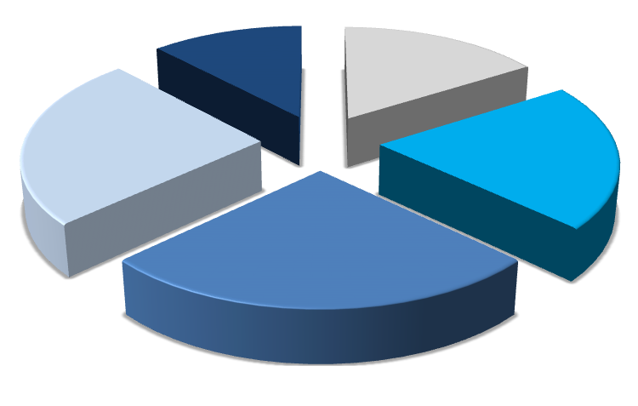

16
%

21
%

26
%

25
%

12
%

Economia familiar

Más de $50,000
$49,000 a $30,000
$29,000 a $20,000
$19,000 a 10,000
Menos de $10,000

Diecisiete de los estudiantes dicen que los ingresos familiares es más de $50,000. Los ingresos que oscilan entre $49,000 a $30,000 fue la elección de veintidós de los abordados. Veintiocho afirman que su economía familiar entre $29,000 a $20,000 para el 26%. Veintisiete sostienen que de $19,000 a 10,000 son los ingresos para el 25%. Menos de $10,000 fue la elección de trece para 12%.

Su vivienda es:

Vivienda | Frecuencia | Porcentaje
Propia | 73 | 68%
Alquilada | 19 | 18%
Financiada | 12 | 11%
Prestada | 3 | 3%
Total | 250 | 100%

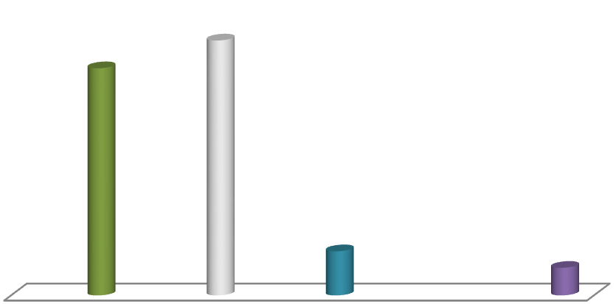

Propia
Alquilada
Prestada
Financiada
8
%

46
%

41
%

5
%

Para el indicador vivienda setenta y tres de los objeto a estudio sostienen que la vivienda donde habitan es propia para el 68%. Diecinueve dicen que habitan en una casa alquilada, doce sostienen que la vivienda es financiada, mientras que tres afirman que viven en una propiedad prestada para el 18%, 11% y 3% respectivamente.

Usted tiene garantizado los siguientes servicios.

Servicios | Frecuencia | Porcentaje
Agua | 93 | 88%
Luz | 105 | 98%
Comunicación | 98 | 92%
Transporte | 71 | 66%
Total

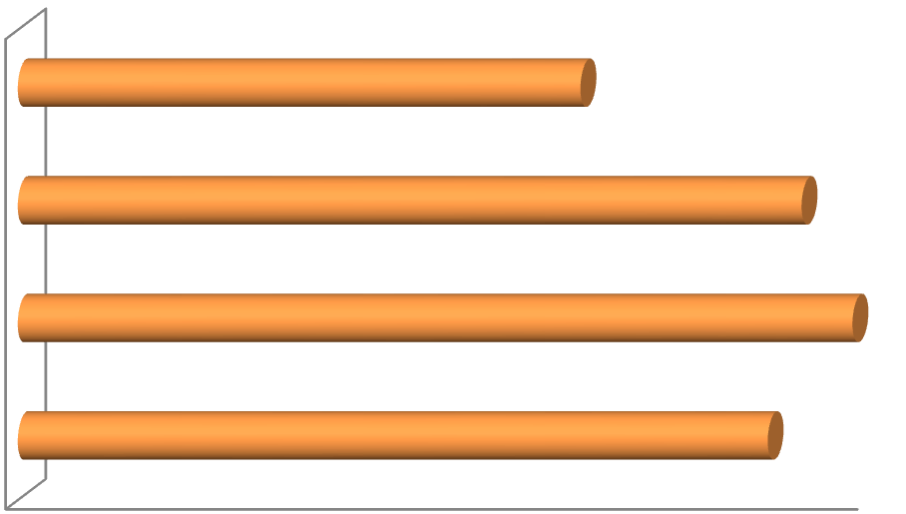

%
0
20
%
40
%
60
%
80
%
100
%
Agua
Luz
Comunicación
Transporte
%
88

%
98

%
92

66
%

Servicios

Para los servicios que posee su vivienda, noventa y tres de los abordados sostienen que reciben agua, noventa y ocho afirman que tienen acceso a comunicación, ciento cinco afirman que tienen servicios de electricidad y setenta y uno dicen que pagan transporte; lo cual es igual a 88%, 98%, 92% y 66% respectivamente.

Señale de qué manera puede cubrir estas necesidades alimenticias:

Servicios | Frecuencia | Porcentaje
Totalmente | 48 | 45%
Parcialmente | 59 | 55%
No puede | 0 | 0%
Total | 107 | 100%

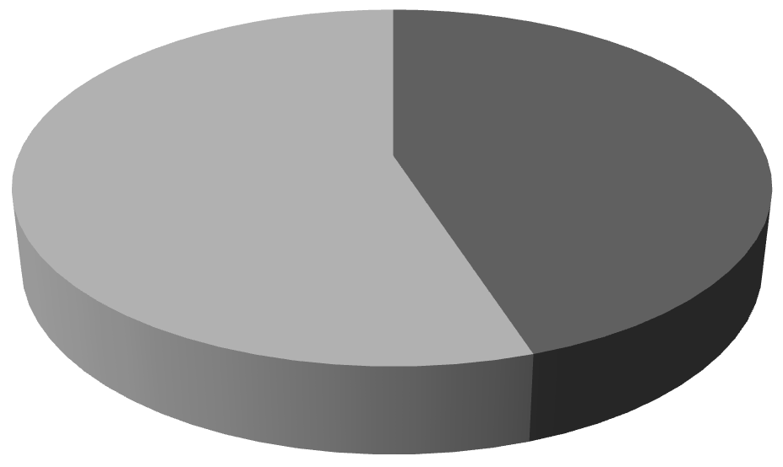

Alimentación

Totalmente
Parcialmente
No puede

Cuarenta y ocho estudiantes afirman que suplen alimentación totalmente para el 45% y cincuenta y nueve sostienen que suplen parcialmente para el 45% de los casos. No puede no fue de la elección.

Sabía usted que las escuelas reciben un presupuesto para la compra de recursos, bienes y servicios?
Conocimiento de los recursos | Frecuencia | Porcentaje
Si | 101 | 94%
No | 6 | 6%
Total | 107 | 100%

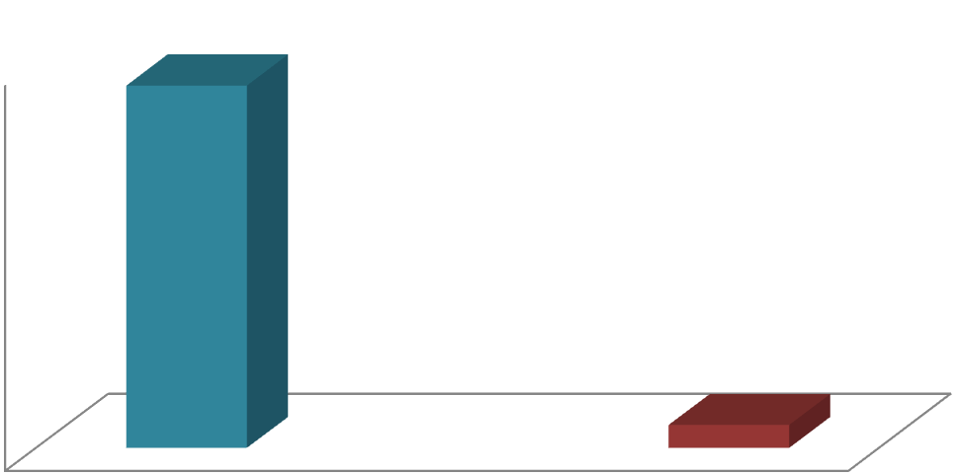

%
0
%
10
%
20
30
%
40
%
50
%
60
%
70
%
%
80
%
90
%
100
Si
No
94
%

%
6

Sobre si tienen conocimiento de que las escuelas reciben recursos presupuestarios para la compra de recursos, bienes y servicios. Si fue la respuesta de ciento uno de los abordados y seis dicen que no para el 94% y 6% respectivamente.

¿Cómo considera usted la disposición de recursos económicos para la compra de recursos, bienes y servicios?

Importancia de los recursos | Frecuencia | Porcentaje
Muy importante | 38 | 36%
Importante | 58 | 54%
Poco importante | 8 | 7%
No importante | 3 | 3%
Total | 107 | 100%

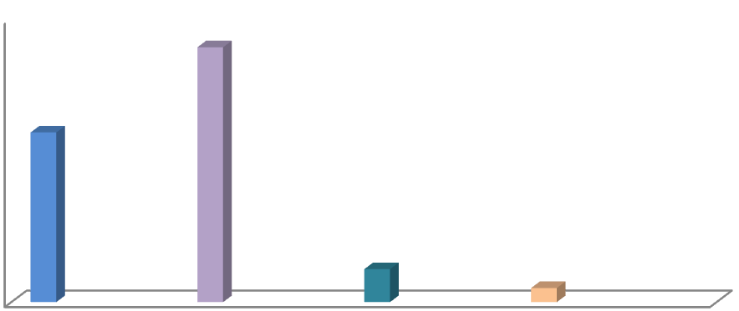

%
0
%
10
20
%
30
%
40
%
50
%
%
60
Muy
importante
Importante
Poco
importante
No
importante
36
%

54
%

7
%

3
%

Acerca de la importancia de los recursos económicos para la adquisición de recursos, bienes y servicios, treinta y ocho dicen que muy importante para un 36%. Cincuenta y ocho dicen que la inversión es importante lo cual es igual al 54%. Poco importante fue la elección de ocho obteniendo el 7%. Finalmente tres dijeron que no es importante para el 3% restante.

Ha favorecido el presupuesto recibido al proceso de aprendizaje?

Favorecimiento de recursos recibidos al aprendizaje | Frecuencia | Porcentaje
Si | 103 | 96%
No | 4 | 4%
Total | 107 | 100%

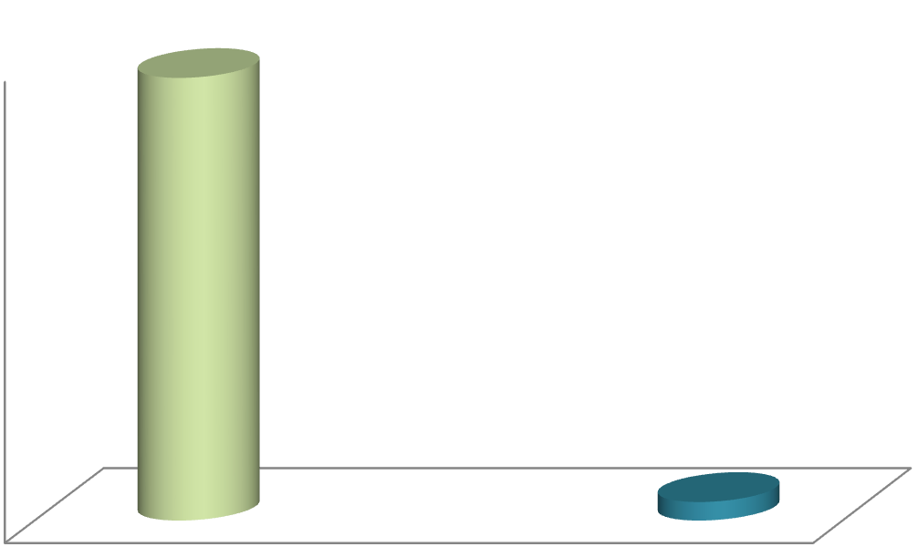

%
0
%
10
%
20
30
%
40
%
50
%
60
%
70
%
%
80
%
90
%
100
Si
No
96
%

%
4

Ciento tres de los cuestionados optaron por decir que Si a la si favorece al proceso de aprendizaje, la disposición de recursos; mientras que cuatro sostienen que no para el 96% y 4% respectivamente.

¿Cómo ha favorecido el presupuesto al proceso?

Grado de favorecimiento | Frecuencia | Porcentaje
Totalmente | 56 | 52%
Parcialmente | 47 | 44%
No ha favorecido | 4 | 4%
Total | 107 | 100%

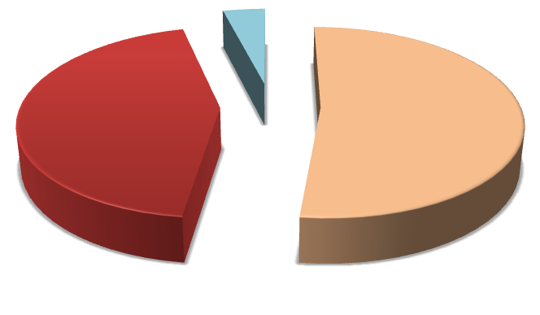

52
%

44
%

4
%

Favorecimiento

Totalmente
Parcialmente
No ha favorecido

Sobre el grado de favorecimiento del presupuesto al proceso de aprendizaje cincuenta y seis sostuvieron que totalmente para el 52%, cuarenta y siete afirman que parcialmente para el 44%.
No ha favorecido fue la elección de cuatro de los abordados para el 4%.

12. ¿Cuáles de los siguientes servicios ha recibido del centro?

Servicios | Frecuencia | Porcentaje
Recursos didácticos | 2 | 2%
Materiales gastables | 81 | 76%
Servicios alimentarios | 107 | 100%
Apoyo psicopedagógico | 107 | 100%
Apoyo a las necesidades de aprendizajes | 41 | 38%
Desparasitación | 107 | 100%
Apoyo a las familias. | 35 | 33%
Utilería escolar, uniformes y zapatos | 22 | 21
Servicios de comunicación | 0 | 0%
Servicios de Transporte | 0 | 0%
Facilitar agua potable | 107 | 100%
Total

0
%
%
10
%
20
%
30
40
%
%
50
%
60
%
70
80
%
%
90
%
100
Recursos didacticos
Materiales gastables
Servicios alimentarios
Apoyo psicopedagógico
Apoyo a las necesidades de aprendizajes
Desparasitación
Apoyo a las familias
Utilería escolar, uniformes y zapatos
Servicios de comunicación
Servicios de transporte
Facilitar agua potable

Para los indicadores agua, alimentación, desparasitación, apoyo psicopedagógico, todos los abordados coincidieron en que reciben estos servicios en la escuela. Material gastable, apoyo a los aprendizajes la elección de cuarenta y uno de los objetos de estudio para 38%, utilería escolar son la afirmación de ventidos para el 21%. Apoyo a las familias la decisión de treinta y cinco para el 33% de os casos. Las variables comunicación y transporte no fueron consideradas.

13.- ¿Qué otros servicios le gustaría que fueran ofertados desde la escuela?

Otros servicios | Frecuencia | Porcentaje
Libros de texto | 107 | 100%
Mejoras en la plantas físicas | 19 | 18%
Mejoras en los servicios alimentarios | 93 | 87
Enfermería en las escuela | 107 | 100%
Servicio de transporte | 107 | 100%
Útiles escolar, uniformes y zapatos para todos los estudiantes | 87 | 81%
Adquisición y/o reparación de las pantallas digitales interactivas | 97 | 91%
Servicios de internet | 107 | 100%
Total

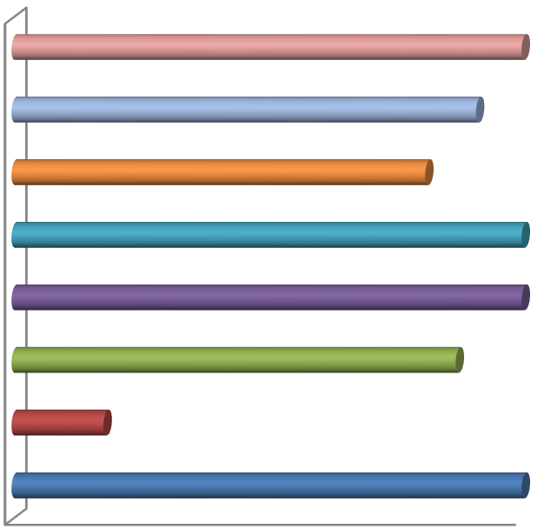

%
0
%
10
%
20
%
30
%
40
%
50
60
%
70
%
%
80
90
%
100
%
Libros de textos
Mejoras en la plantas físicas
Mejoras en los servicios alimentarios
Enfermería en las escuela
Servicio de transporte
Útiles escolar, uniformes y zapatos para todos los…
Adquisición y/o reparación de las pantallas…
Servicios de internet
Finalmente, las variables enfermería, servicio de transporte, servicio de internet, libros de textos fue la elección del 100% de los casos. Uniformes para todos es la opción del 81% de los abordados. Adquisición y reparación de las pantallas el 91%. Mejoras de los servicios alimentarios 87%. Mejoras en la planta física el 18% respectivamente.

CONCLUSIÓN

Al finalizar esta investigación, se procede a concluir:
El 55% de los estudiantes son femeninos y el 45% son masculinos. El 1% posee 15 años, 9% tiene 16 años para el 9%. 17 años el 64%. 18 años el 19% y más de 18 años el 7%. El 86% de los abordados dicen que sus familias es de 3 a 5 miembros.. Mientras que el 7% afirman que sus familias están compuestas por 6 a 8 miembros y el 7% dicen que su familia posee 2 miembros.

Los ingresos familiares, el 16% sostienen que sus familias poseen ingresos de más de $50,000. Los ingresos que oscilan entre $49,000 a $30,000 fue la elección del 21% de los abordados. El 26 % afirman que su economía familiar entre $29,000 a $20,000, mientras que el 25% sostiene que de $19,000 a 10,000. Menos de $10,000 fue la elección del 12%. El indicador vivienda el 68% de los objeto a estudio sostienen que la vivienda donde habitan es propia. 18% dicen que habitan en una casa alquilada. 11% sostiene que la vivienda es financiada, no obstante 3% dice vivir en una propiedad prestada.

El 88% de los abordados sostienen que reciben agua. 98% afirman que tienen acceso a comunicación. El 92% afirman que tienen servicios de electricidad y el 66% dicen que pagan transporte. Sobre la seguridad alimentaria en sus hogares alimentación el 45% afirma que totalmente Mientras que 55% sostienen que suplen parcialmente para el 45% de los casos. No puede no fue de la elección. Para la variable de si tiene conocimiento de que las escuelas reciben recursos presupuestarios para la compra de recursos, bienes y servicios. Si dijo el 94% y No 6% restante. Acerca de la importancia de los recursos económicos para la adquisición de recursos, bienes y servicios el 36% eligió muy importante. El 45% afirma que la inversión es importante. Poco importante fue la elección el 7%. Finalmente no es importante para el 3% restante. Si a la si favorece al proceso de aprendizaje es la afirmación 96% y el 4% sostiene que no.

En cuanto el grado de favorecimiento del presupuesto al proceso de aprendizaje 52% dice que totalmente para el 52%, 44% parcialmente para el 44% y no ha favorecido fue la elección del 4%. Los indicadores agua, alimentación, desparasitación, apoyo psicopedagógico, todos los abordados coincidieron en que reciben estos servicios en la escuela. Material gastable, apoyo a los aprendizajes la elección de cuarenta y uno de los objetos de estudio para 38%, utilería escolar son la afirmación de ventidos para el 21%. Apoyo a las familias la decisión de treinta y cinco para el 33% de os casos. Las variables comunicación y transporte no fueron consideradas. Finalmente, las variables enfermería, servicio de transporte, servicio de internet, libros de textos fue la elección del 100% de los casos. Uniformes para todos es la opción del 81% de los abordados. Adquisición y reparación de las pantallas el 91%. Mejoras de los servicios alimentarios 87%. Mejoras en la planta física el 18% respectivamente.

RECOMENDACIONES

Tras culminar este informe ha se recomendar:

- Agilización en la asignación de las partidas
- Actualización y sinceracion de la matriz de precios referenciales.
- Eficientizar el gasto.
- Distribución de las necesidades con respecto a los trimestres.
- Clasificación, priorización y atención a las necesidades.
- Involucramiento de toda la comunidad educativa.
- Equipamiento del área de enfermería, para los estudiantes que presenten situaciones de salud en horario escolar.
- Ejecución del servicio de transporte escolar.
- Implementación servicio de internet.
- Llegada de los libros de textos a los centros escolares.
- Entrega de uniformes y útiles escolares para todos los estudiantes.
- . Adquisición y reparación de las pantallas digitales interactivas.
- Mejoras de los servicios alimentarios.
- Mejoras en la planta física.

REFERENCIAS BIBLIOGRÁFICAS

- Constitución de la Republica Dominicana.
- Di Gropello, Emanuela. (1999). Los modelos de descentralización educativa en América
Latina. Publicaciones periodísticas, Revistas y Boletines de la CEPAL. México, D. F.
- Estatuto Docente (2003). Decreto 639-03
- Finot, Iván. (2001). Descentralización en América Latina: Teoría y Práctica. Instituto Latinoamericano y del Caribe de Planificación Económica y Social – ILPES. Santiago De Chile.
- Jiminian, Yanet. (2016). Impacto de la descentralización de recursos financieros en la calidad de la gestión educativa del centro Fátima Oscar Santana. Distrito educativo 1502, Barrio Gualey, Distrito Nacional. 2014-2015. Santo Domingo, D. N.
- Hernández S, Roberto. (2018). Metodología de la Investigación Científica. México:
McGraw-Hill.
- Ley de Educación 66-97 (Art. 185)
- Ley 136-03. Código para la protección de Niños, Niñas y Adolescentes de la República
Dominicana.
- Libro contable Liceo Don Pedro Mir.
- Manual de Puestos y Funciones (2015).
- Normas del Sistema Educativo Para la Convivencia Armoniosa en los Centros Educativos
Públicos y Privados.
- Plan Operativo Anual POA 2022-2023
- Proyecto Anual De Centro 2022- 2023
- Proyecto De Centro Liceo JEE Don Pedro Mir 2021-2024
- Reglamento Juntas Descentralizadas. Ordenanza 02-2008.
- Reglamento Orgánico de las Instituciones Educativas Públicas, Ordenanza 04-1999.
- Santelises, Alexandra. (2008). Descentralización Educativa y autonomía escolar en la gestión educativa dominicana: Desafío Posible? Santo Domingo. R. D.

ANEXOS

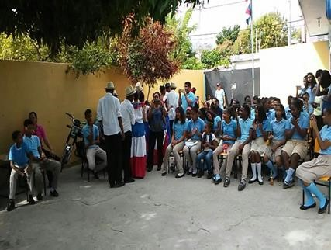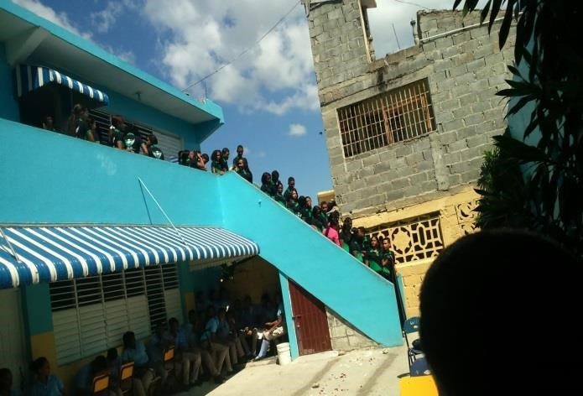

Planta física antes.
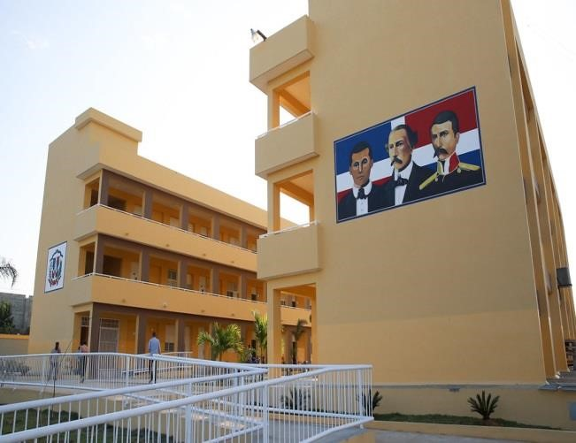
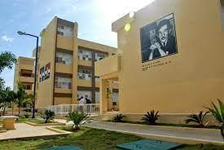
Planta física actual.

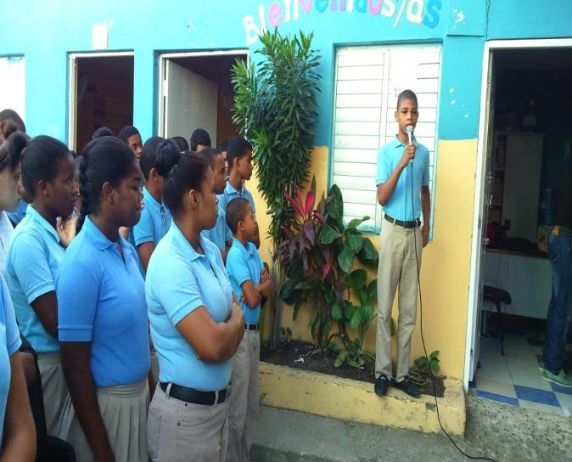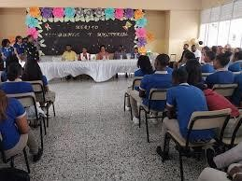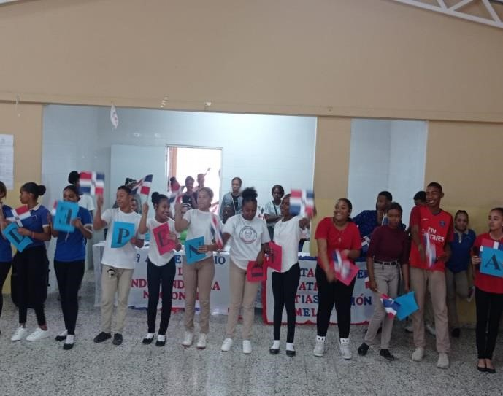

Actividades antes. Actividades en la actualidad

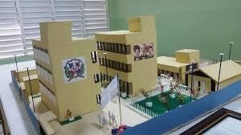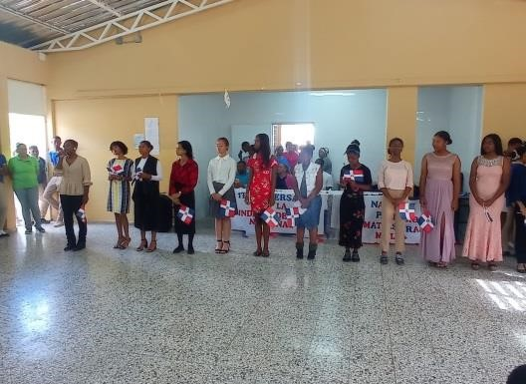

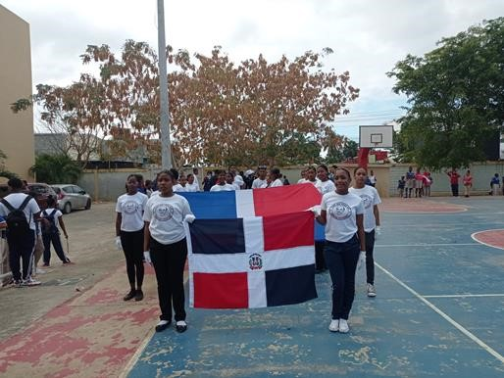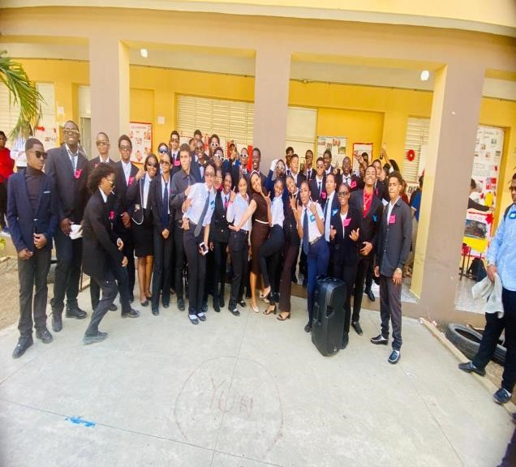

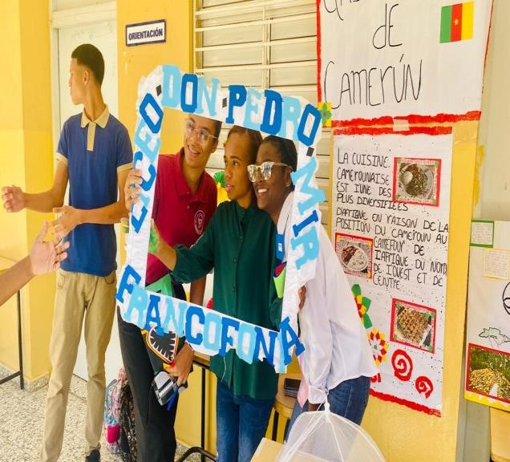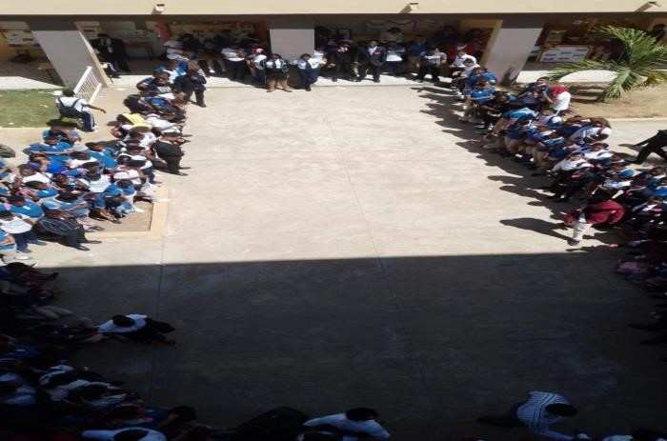

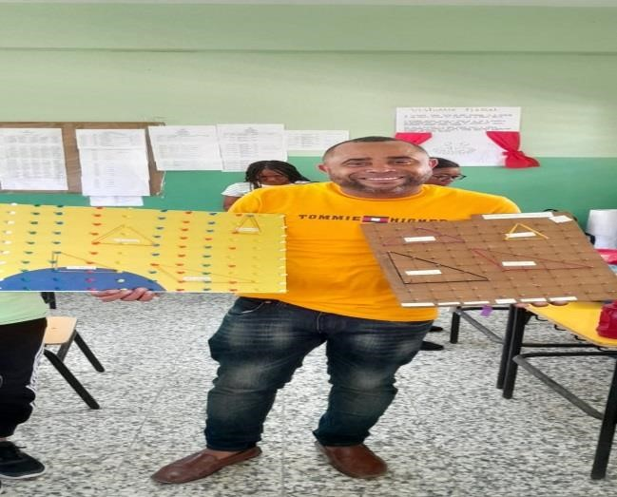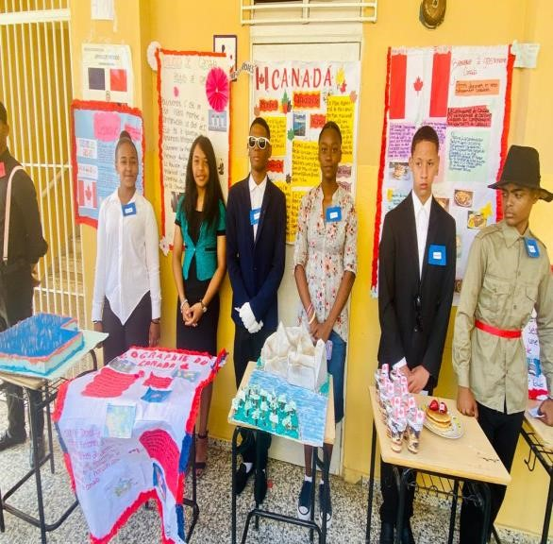

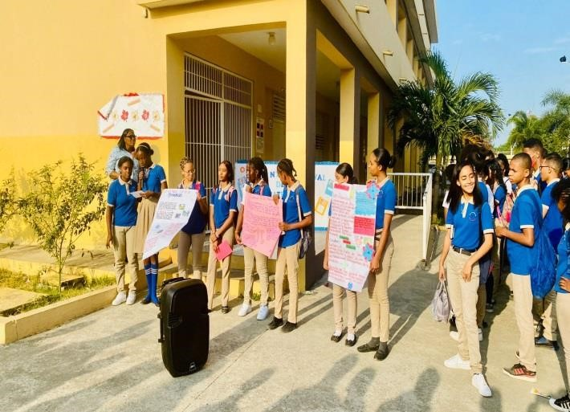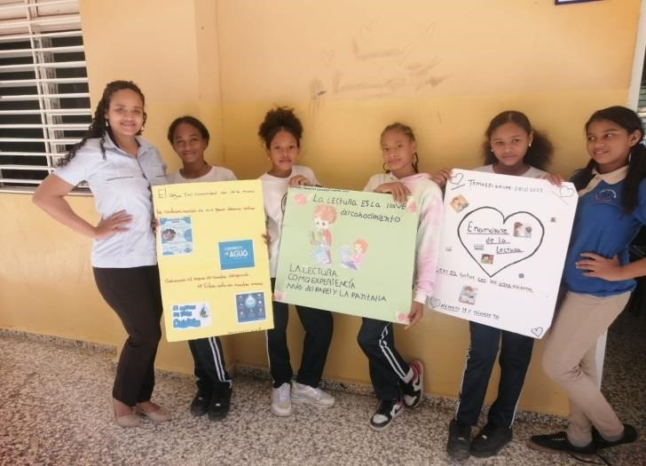

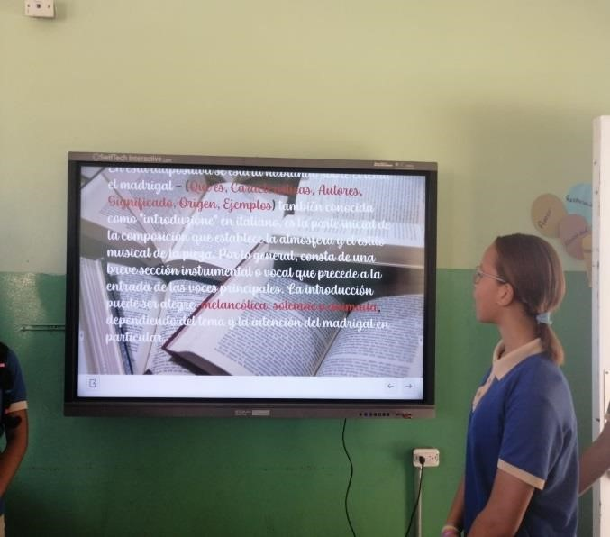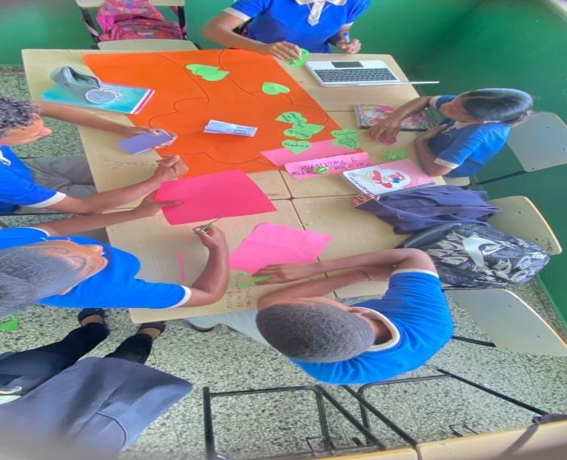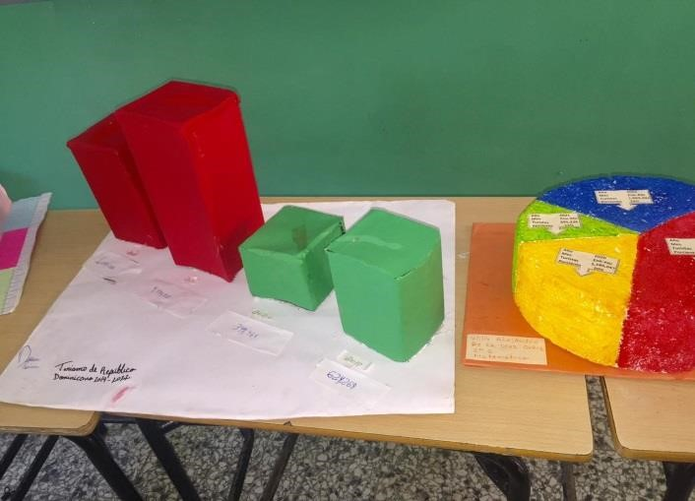

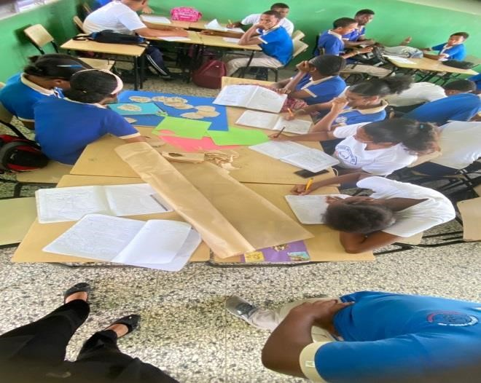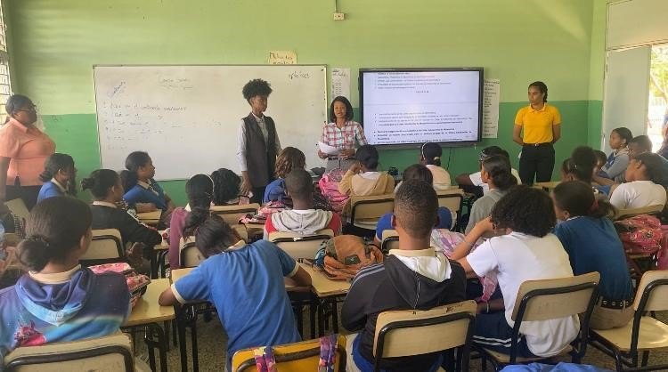

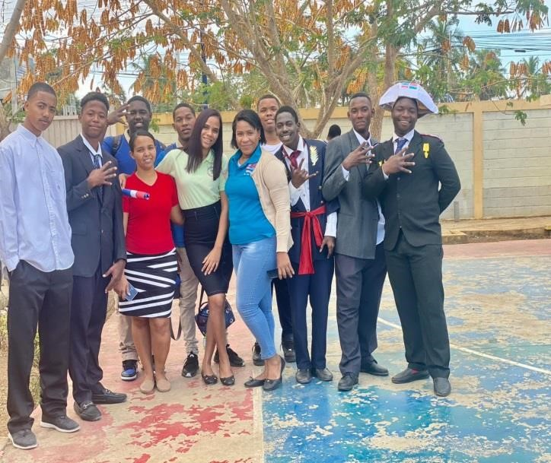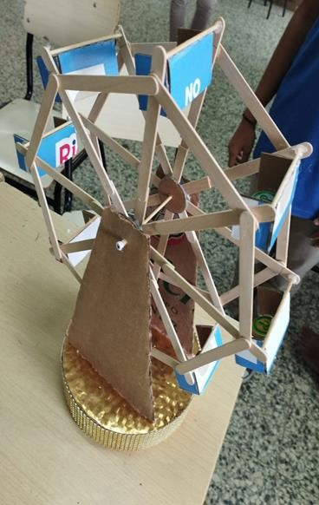
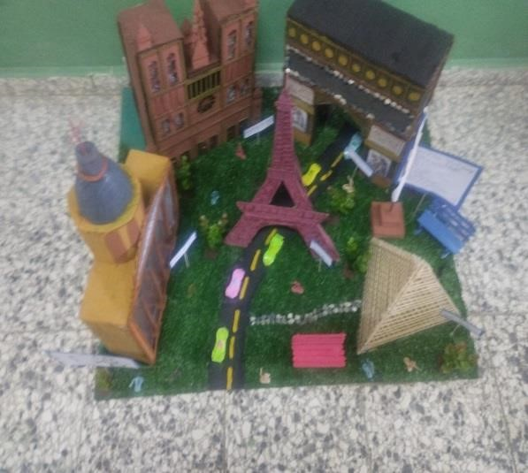

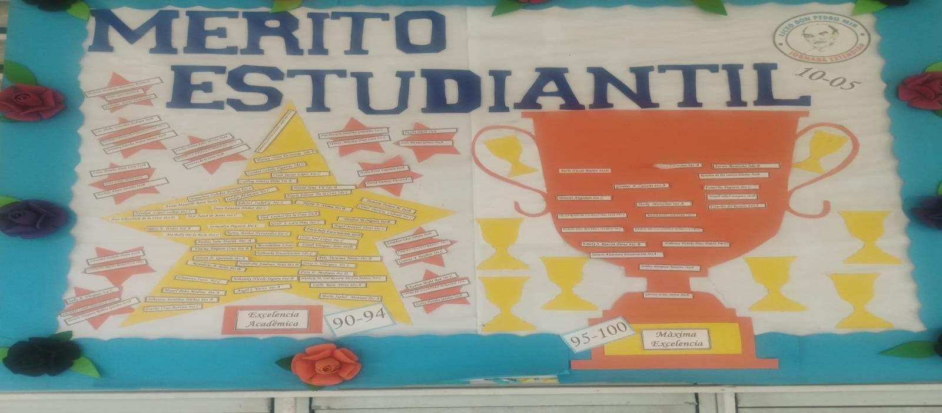

Recursos Adquiridos

